Środa z Profilaktyką – Szczepienia przeciw HPV
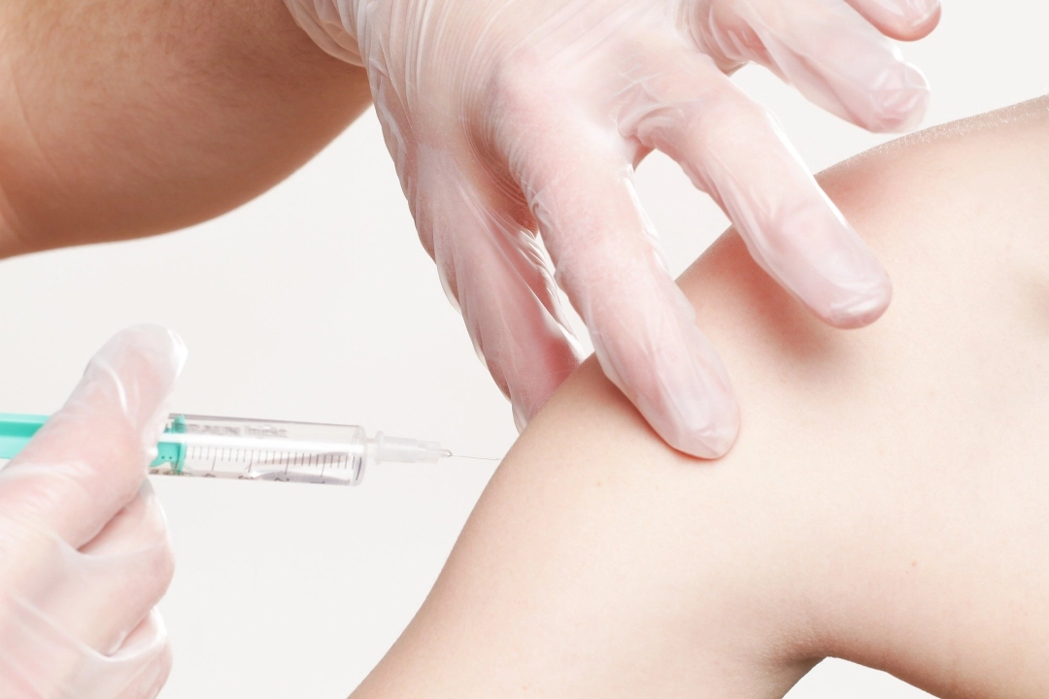

Szczepienie przeciw wirusowi brodawczaka ludzkiego to najskuteczniejszy sposób zapobiegania zakażeniom HPV i chorobom nowotworowym. Szczepienia przeciw HPV są tematem dzisiejszej „Środy z Profilaktyką” – akcji edukacyjnej Narodowego Funduszu Zdrowia.

Zakażenia HPV dotyczą obu płci
Ludzki wirus brodawczaka, przenoszony jest przez kontakty seksualne, odpowiada za zachorowania na raka szyjki macicy oraz raka pochwy i sromu u kobiet, raka prącia u mężczyzn, raka odbytu i nowotwory okolic głowy i szyi u obu płci.

Korzyści ze szczepienia
Szczepienia przeciw HPV są najskuteczniejsze przed pierwszym kontaktem dziecka z wirusem. Szczepiąc nastolatkę i nastolatka możemy zapobiec wystąpieniu w przyszłości stanów nowotworowych. Przyjęcie szczepionki zdecydowanie zmniejsza ryzyko zachorowania na raka szyjki macicy.
Państwa, w których program szczepień przeciw HPV funkcjonuje od lat, odnotowały 90-procentową redukcję infekcji wirusem HPV o 80 proc. zmniejszyła się liczba patologii wysokiego stopnia szyjki macicy.

O Programie bezpłatnych szczepień przeciw HPV
Powszechny program szczepień przeciw HPV realizuje założenia i cele Narodowej Strategii Onkologicznej na lata 2020-2030. Uzupełnia bezpłatny program szczepień ochronnych dla dzieci i młodzieży o szczepienie, które chroni przed chorobami wywołanymi przez HPV.
HPV (Human Papilloma Virus) to nazwa ludzkiego wirusa brodawczaka. HPV odpowiada za zachorowania na raka szyjki macicy, a także inne choroby nowotworowe.
Przed zakażeniem HPV może uchronić szczepionka. Szczepienie jest najskuteczniejsze, jeśli nastąpi przed potencjalnym narażeniem na zakażenie HPV, do którego dochodzi głównie drogą kontaktów seksualnych. Dlatego powszechne programy szczepień przeciw HPV najczęściej wskazują na dziewczynki i chłopców w wieku 12-13 lat.
W Polsce w powszechnym programie szczepień przeciw HPV bezpłatnie dostępne są 2 szczepionki: 2-walentana szczepionka Cervarix i 9-walentna szczepionka Gardasil 9.

Do kogo kierowany jest Program
Powszechny program bezpłatnych szczepień przeciw HPV jest skierowany do dziewcząt i chłopców w wieku 12 i 13 lat.
W roku 2023 ze szczepień mogą skorzystać dzieci urodzone w 2010 i 2011 r.
Szczepienia przeciw HPV dla dziewcząt i chłopców w wieku 12 i 13 lat podawane są w dwóch dawkach. Odstęp między tymi dawkami wynosi od 6 do 12 miesięcy.

Jak zapisać dziecko na szczepienie
Aby zapisać dziecko na szczepienie przeciw HPV wystarczy umówić wizytę:
- w przychodni Podstawowej Opieki Zdrowotnej (POZ),
- przez infolinię 989 (7 dni w tygodniu od godz. 7:00 do 20:00),
- przez Internetowe Konto Pacjenta (IKP).

W materiałach poniżej znajdują się informacje na temat: korzyści wynikających ze szczepień przeciw HPV, powszechnego programu szczepień, rodzaju szczepionek dostępnych w Polsce, a także znajdą Państwo schemat szczepienia przeciw HPV oraz jak zapisać dziecko na szczepienie.
- kanał YouTube Akademia NFZ
- Facebooku Akademia NFZ
- strona Narodowego Funduszu Zdrowia – https://www.nfz.gov.pl/aktualnosci/aktualnosci-oddzialow/
- wiarygodne informacje o szczepieniu i szczepionkach przeciw HPV są dostępne
w serwisie Szczepienia.info: https://szczepienia.pzh.gov.pl/.
- informacje o szczepieniu przeciw HPV www.gov.pl/hpv

